Of. Circular nº 022/2010 – OC
Sorriso - MT, em 17 de junho de 2010.

Assunto: Convida para palestra com representantes do MTE.

Senhor (a),

A Câmara Municipal de Sorriso, neste ato representada pelo seu Presidente, Senhor Chagas Abrantes, CONVIDA Vossa Senhoria para participar de uma palestra a realizar-se dia 23 de Junho de 2010 (quarta-feira), às 19:00 horas, no Plenário Aureliano Pereira da Silva.

Objetivo da palestra: orientar e estimular a participação de todos os agentes sociais o município no aumento da contratação de APRENDIZES, nos termos da Lei nº 10.097, de 19 de dezembro de 2000, regulamentada pelo Decreto nº 5.598, de 10 de dezembro de 2005.

Contaremos com representantes do Ministério do Trabalho e Emprego – TEM de Brasília e de Cuiabá.

Contando com sua valiosa presença, desde já agradecemos.

Atenciosamente

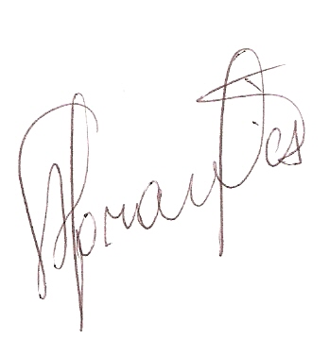
Francisco das Chagas Abrantes
Presidente

